**Міністерство освіти і науки України**

**Національний університет «Львівська політехніка»**

**Інститут компʼютених наук та інформаційних технологій**

**Кафедра систем штучного інтелекту**



**Лабораторна робота №1**

**з курсу:**

**“Комп’ютерна схемотехніка”**

***Виконав :***

*студент групи КН-210*

*Бурак Марко*

***Перевірив:***

*Тимощук П.В.*

***Львів – 2020***

**Встановлення та налаштування програмного забезпечення. Створення першої програми для мікроконтролера для керування світлодіодними індикаторами**

**1.1 Мета роботи**

Навчитися програмувати мікроконтролер PIC18F452 для роботи з клавіатурою та світлодіодними індикаторами.

**1.2 Теоретичні відомості**

Практично всі мікропроцесорні пристрої мають засоби відображення та введення певної інформації. До найпростіших засобів введення/виведення відносяться контактні давачі (кнопки, клавіатури, кінцеві вимикачі та ін.) та світлодіодні індикатори (дискретні світлодіоди, семисегментні, матричні, шкальні світлодіодні індикатори).

В найпростішому варіанті коли необхідно лише декілька (звичайно до 4) кнопок і є необхідна кількість вільних портів мікроконтролера, використовують найпростіші схеми підключення кнопок (рис.1.1).

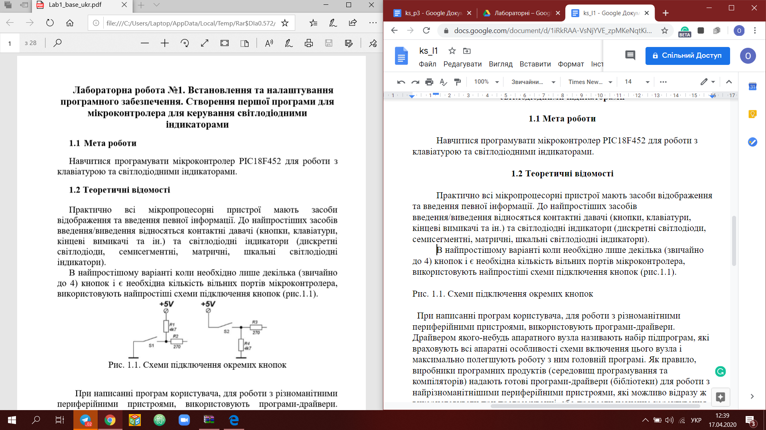

Рис. 1.1. Схеми підключення окремих кнопок

При написанні програм користувача, для роботи з різноманітними периферійними пристроями, використовують програми-драйвери. Драйвером якого-небудь апаратного вузла називають набір підпрограм, які враховують всі апаратні особливості схеми включення цього вузла і максимально полегшують роботу з ним головній програмі. Як правило, виробники програмних продуктів (середовищ програмування та компіляторів) надають готові програми-драйвери (бібліотеки) для роботи з найрізноманітнішими периферійними пристроями, які можливо відразу ж використовувати при програмуванні, або провести незначне коректування під конкретний пристрій та схему включення.

**1.3 Програма роботи**

1. Встановлення програмного забезпечення

2. Підготовка лабораторної установки та програмного забезпечення до роботи.

3. Написання, компіляція та відлагоджування програми.

4. Запис програми в мікроконтролер та її перевірка на лабораторному стенді.

5. Оформлення звіту по лабораторній роботі.

**1.4. Порядок виконання роботи**

1. Проаналізувати структурну схему лабораторної установки (Додаток 1).

2. Запустити програмне середовище MPLAB IDE та створити в директорії C:\Temp\PMC_3xx новий проект із назвою Lab1.

3. В меню Configure -> Select Device вибрати PIC18F452.

4. В меню Configure -> Configuration Bits встановити біти конфігурації мікроконтролера PIC18F452: - Oscillator – HS; - Power Up Timer – Enabled; - Brown Out Voltage – 4.2 V; - Wotchdog Timer – Disabled; - CCP2 Mux – RC1; - Low Voltage Program – Enabled. - інші залишити без зміни.

5. В меню Project -> Select Language Toolsuite вибрати Скомпілятор Microchip C18 Toolsuite.

6. Створити новий файл в меню File -> New, та зберегти його в директорії проекту як Lab1.

7. Написати програму мовою С що реалізує управління світлодіодами LED2-LED5.

8. Відкомпілювати та відлагодити програму. Перевірити роботу програми симулятором MPLAB SIM.

9. Використовуючи програматор-відлагоджувач PICkit2 записати програму в мікроконтролер та перевірити її роботу.

**1.5 Хід роботи**

1. Завантажуємо необхідне програмне забезпечення.

2. Проводимо інсталяцію програмного забезпечення.

2.2.1. Запускаємо файл інсталяції

2.2.2. Натискаємо кнопку далі

2.2.3. Погоджуємось із ліцензійними умовами використання програми MPLAB IDE та натискаємо кнопку далі

2.2.4. Вибираємо тип інсталяції «повний» та натискаємо кнопку «далі»

2.2.5. Перевіряємо правильність шляху інсталяції та натискаємо кнопку «далі»

2.2.6. Погоджуємось із ліцензійними умовами використання інструментів MPLAB IDE

2.2.7. Погоджуємось із ліцензійними умовами використання компіляторів MPLAB IDE

2.2.8. Натискаємо кнопку далі для початку інсталяції

2.2.9. Очікуємо завершення процесу інсталяції

2.2.9. При запиті на встановлення зовнішніх компіляторів, натискаємо кнопку «Ні»

2.2.10. Після завершення інсталяції натискаємо кнопку «Завершити»

2.2.11. При запиті на встановлення драйверів, натискаємо «Встановити»

2.3.1. Запускаємо файл інсталяції

2.3.2. Натискаємо кнопку «Далі»

2.3.3. Приймаємо умови ліцензійної згоди та натискаємо кнопку «Далі»

2.3.4. Перевіряємо правильність шляху інсталяції та натискаємо кнопку «Далі»

2.3.5. Для початку процесу інсталяції натискаємо кнопку «Далі»

2.3.6. Очікуємо завершення процесу інсталяції

2.3.7. Після завершення процесу інсталяції, натискаємо кнопку «Завершити»

3. Створення проекту для програмування мікроконтролера

3.1. MPLAB 8.83

3.2.1. Переходимо до наступного кроку створення файлу мікропрограми керування мікроконтролера в середовищі Microchip MPLAB.

3.2.2. Створюємо новий проект за допомогою майстру проектів

3.2.3. Вибираємо тип мікроконтролера PIC18F452

3.2.4. Вибираємо компілятор Microchip C18 Toolsuite

3.2.5. Створюємо та зберігаємо новий файл проекту

3.2.6. Тільки при наявності зовнішніх бібліотек або додаткових файлів проекту додаємо їх в новий проект

3.2.7. Створюємо та зберігаємо новий програмний файл проекту

3.2.8. Розширення файлу обов’язково із розширенням *.с та додаємо його в проект

4. Пишемо код програми керування (рис.2)

5. Компілюємо та транслюємо набраний код програми, якщо помилки відсутні то в результаті в каталозі із проектом будуть знаходитись файли із розширеннями: *.c *.hex *.lic (рис.2)

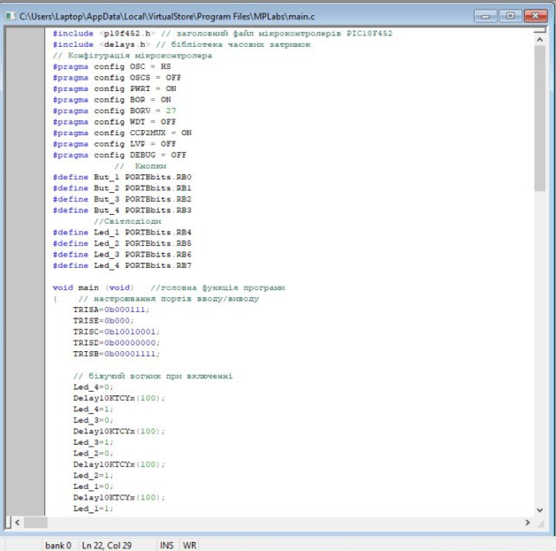

Рис.2 Код програми MPLab

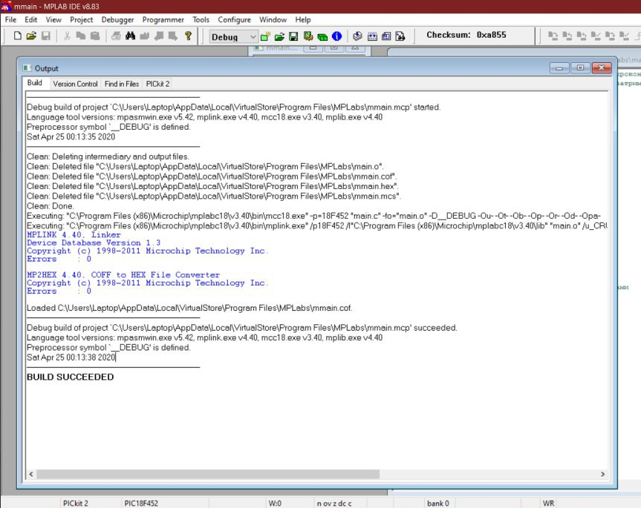

Рис.3 Вікно програми MPLab

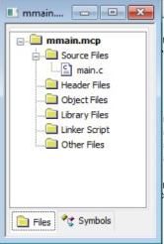

Рис.4 Тека файлів MPLab

6.. Після успішної компіляції, підключаємо програматор відлагоджувач до вільного порту USB вашого ПК, очікуємо поки ОС встановить відповідні драйвери. В основному меню програми натискаємо пункт “Programmer” -> PICkit2. Після цього в програмі MPLAB з’явиться можливість записати скомпільований код програми у пам’ять мікроконтролера.Опісля отримав.hex файл, за допомогою, якого зможу запустити програму.

Синтезував схему мікроконтролера у середовищі Proteus(рис3) , після цього підвантажив .hex файл, який був утворений після компіляції та запустив схему. Після запуску схеми, світлодіодні індикатори спрацьовують.(рис 4)(рис 5)

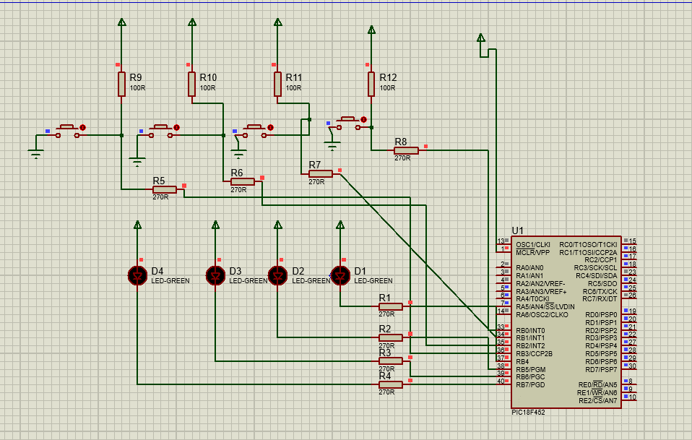

Рис.3 Синтизована схема мікроконтролера

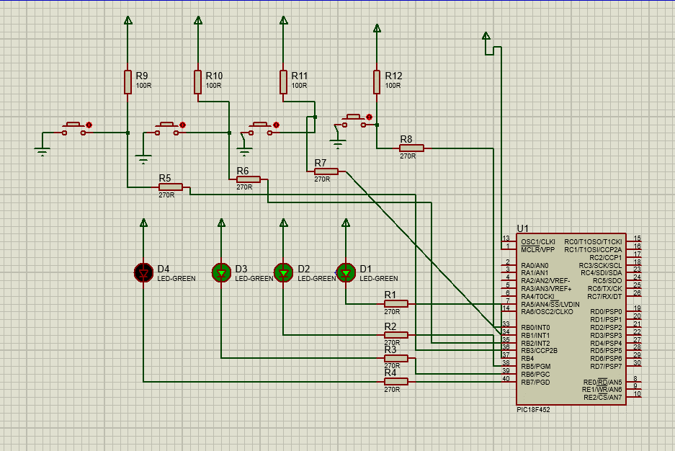

Рис. 4 Синтизова схема у роботі(1)

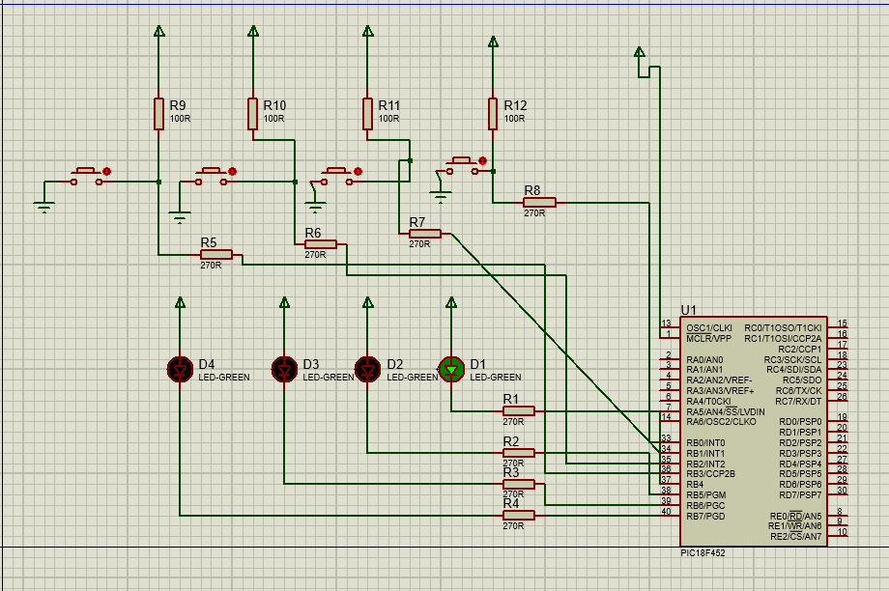

Рис. 5 Синтизова схема у роботі(2)

**Висновок:** На даній лабораторній роботі, я навчився програмувати мікроконтролер PIC18F452 для роботи з світлодіодними індикаторами.